Linear Control

|  |
| --- |
| Homework 2 |
| Mohammad Rajabi Seraji - 9231039 |
| 95-96 S2 |

|  |
| --- |
|  |



**رسم مدار**

در ابتدای کار مدار زیر را در سیمولینک رسم می‌کنیم.

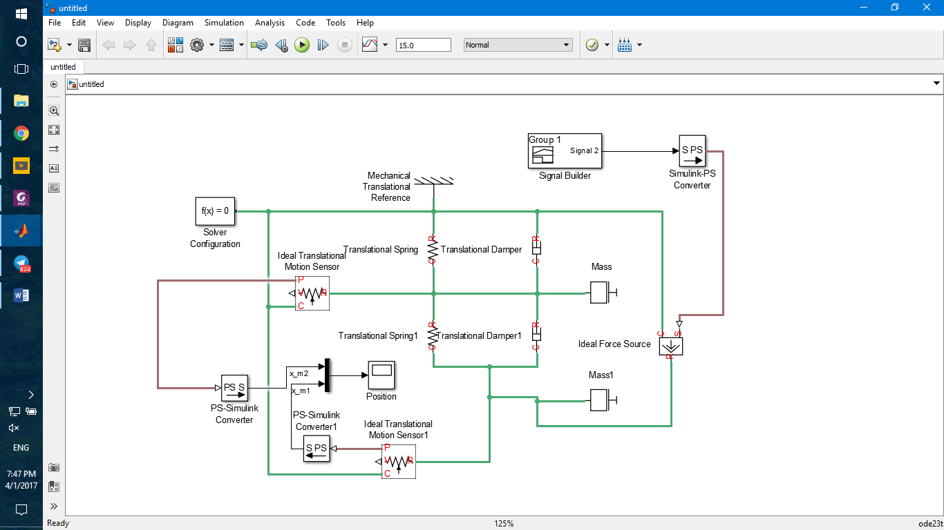

این مدار برای حالتی است که می‌خواهیم نیرو را به وارد کنیم. برای تعیین نیرو در signal builder تنظیمات زیر را انجام می‌دهیم:

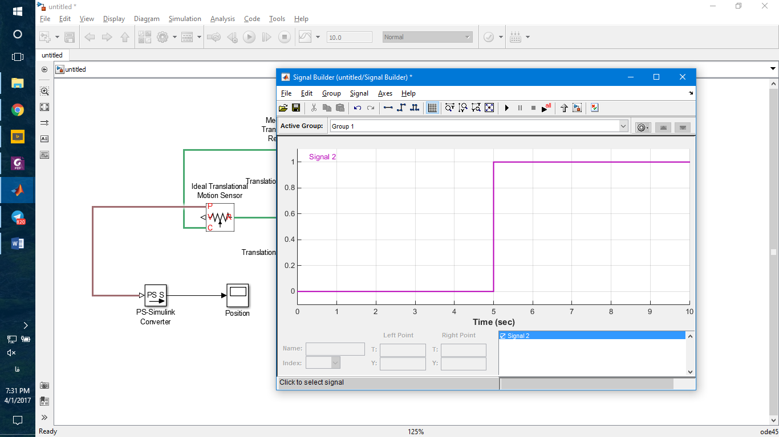

این تنظیمات یک ورودی پله به سیستم وارد می‌کند. ورودی scope را طوری تنظیم کرده‌ایم که موقعیت جرم هردو mass و mass1 را نشان دهد. خروجی scope به شکل زیر می‌باشد:

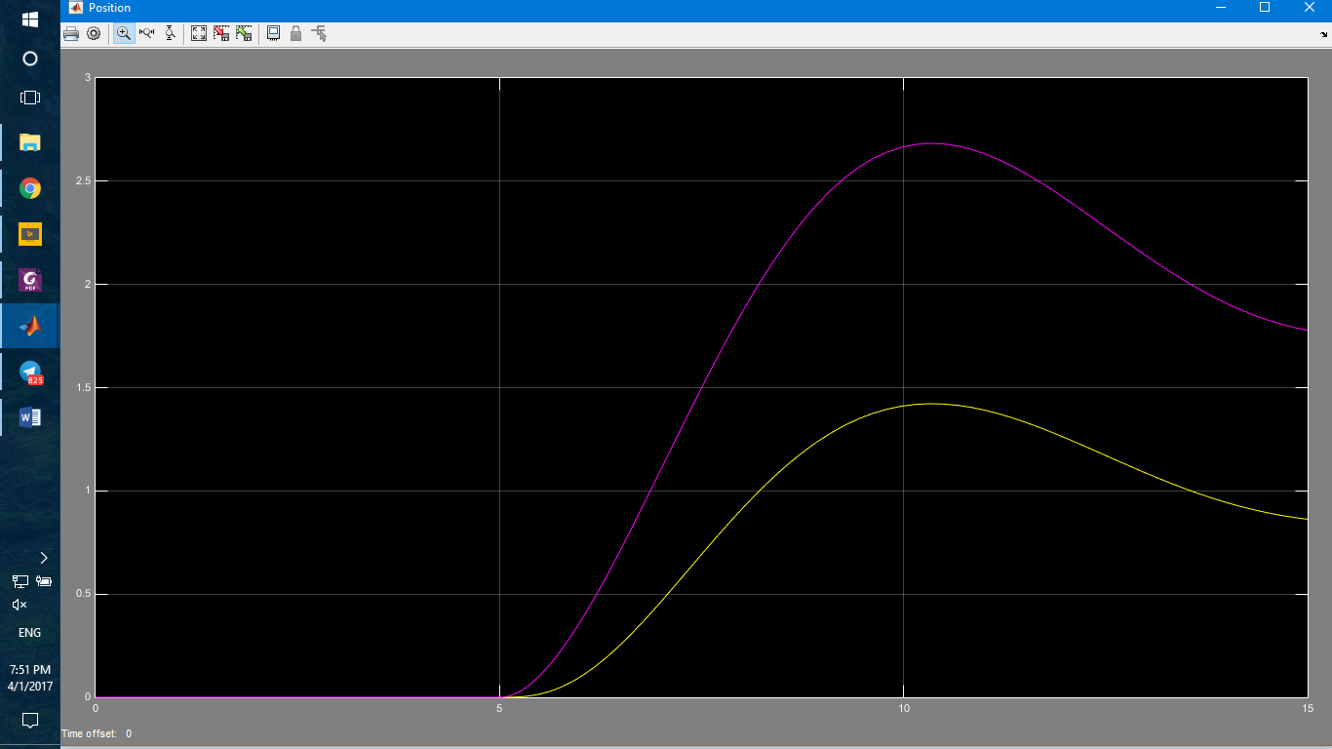

در شکل فوق نمودار بنفش جابجایی جرم و نمودار زرد رنگ نیز جابجایی جرم را نشان می‌دهد.

## وارد کردن نیرو به جرم

مدار را به شکل زیر تغییر می‌دهیم:

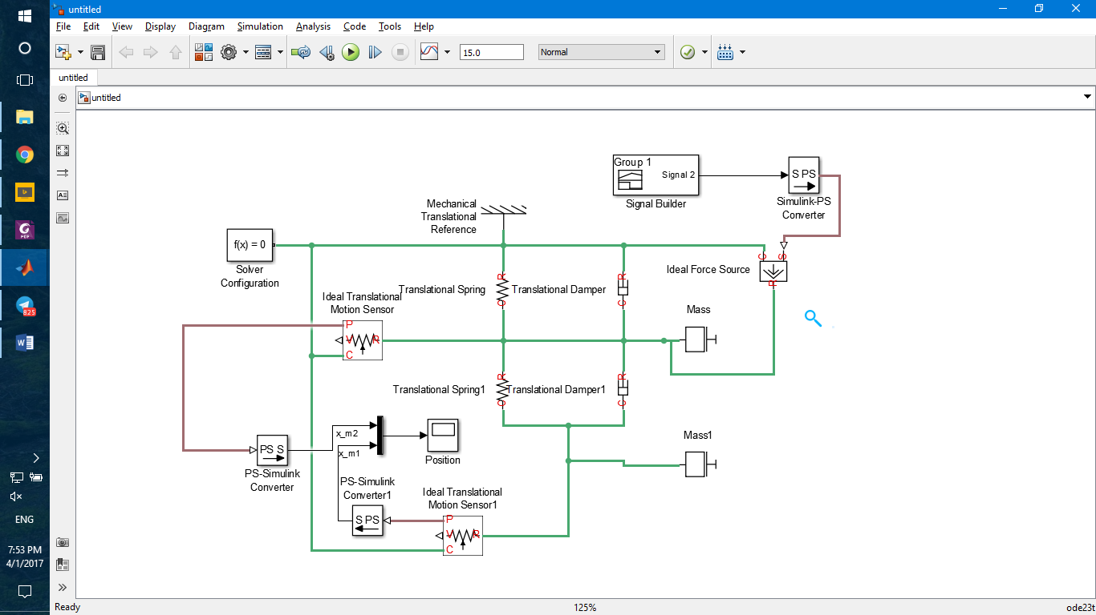

نتیجه‌ در این حالت به شکل زیر خواهد بود:

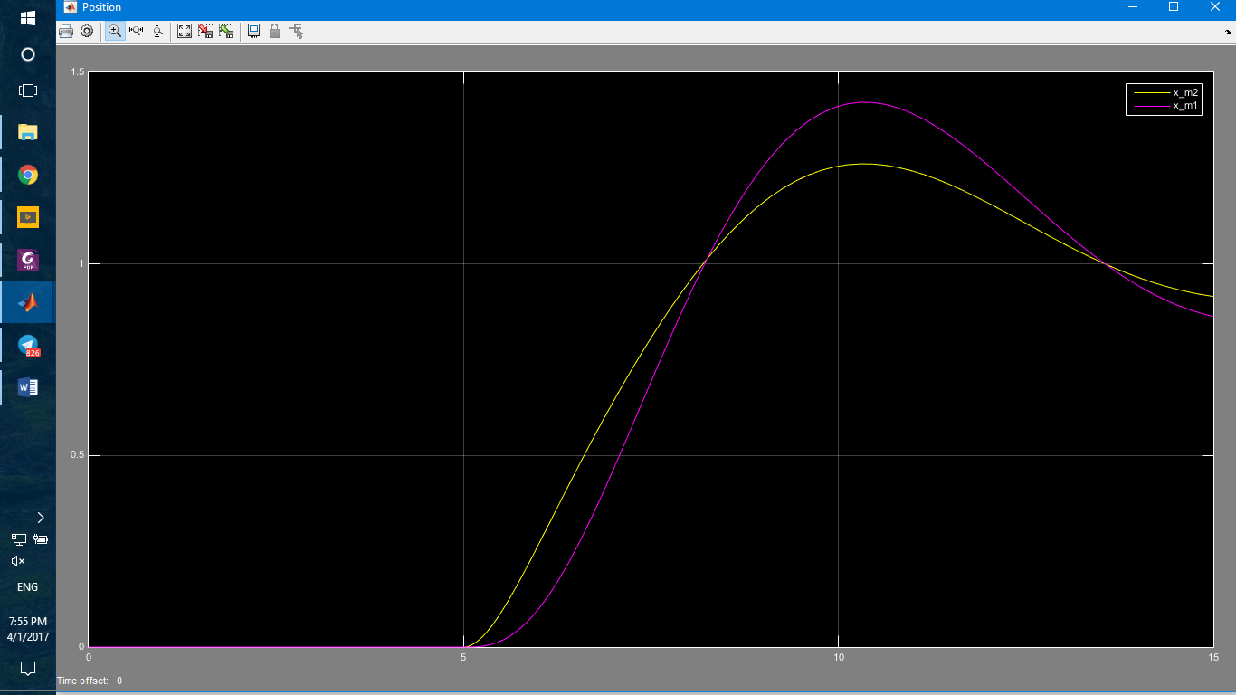

## وارد کردن نیرو به هردو جرم

مدار را به شکل زیر در‌میآوریم:

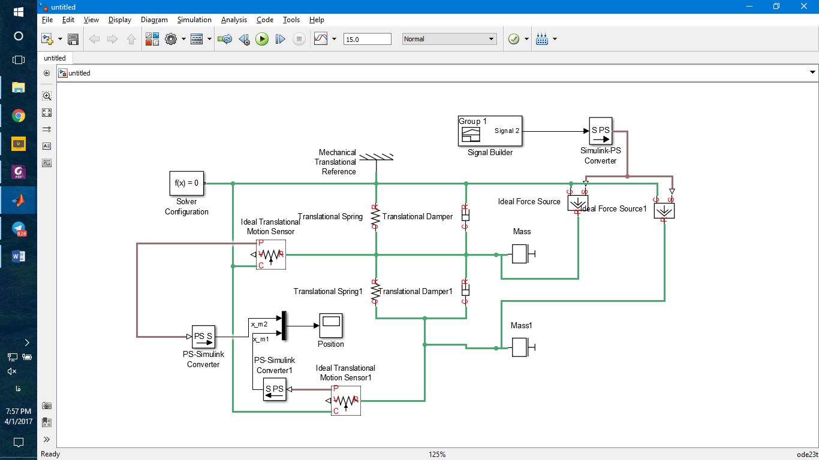

خروجی به شکل زیر خواهد بود:

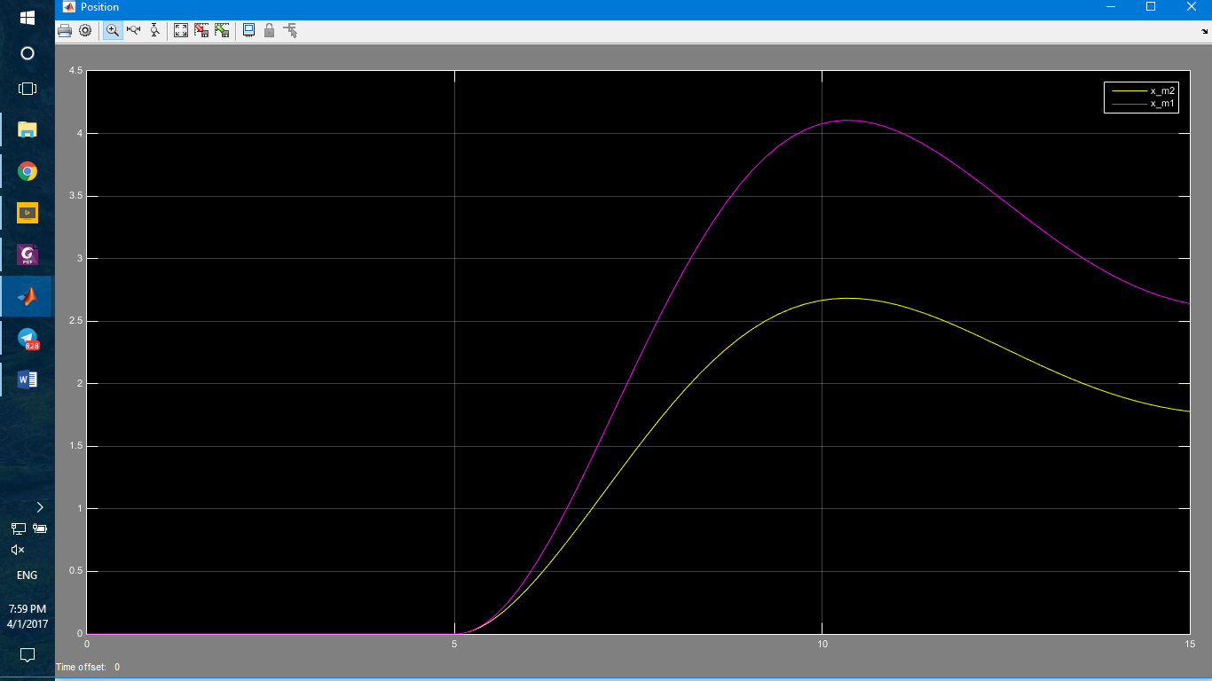

# ۲- الف)

سه تابع تبدیل سیستم را باید به صورت سری به هم ببندیم. پس در سیمولینک به صورت زیر در خواهند آمد:

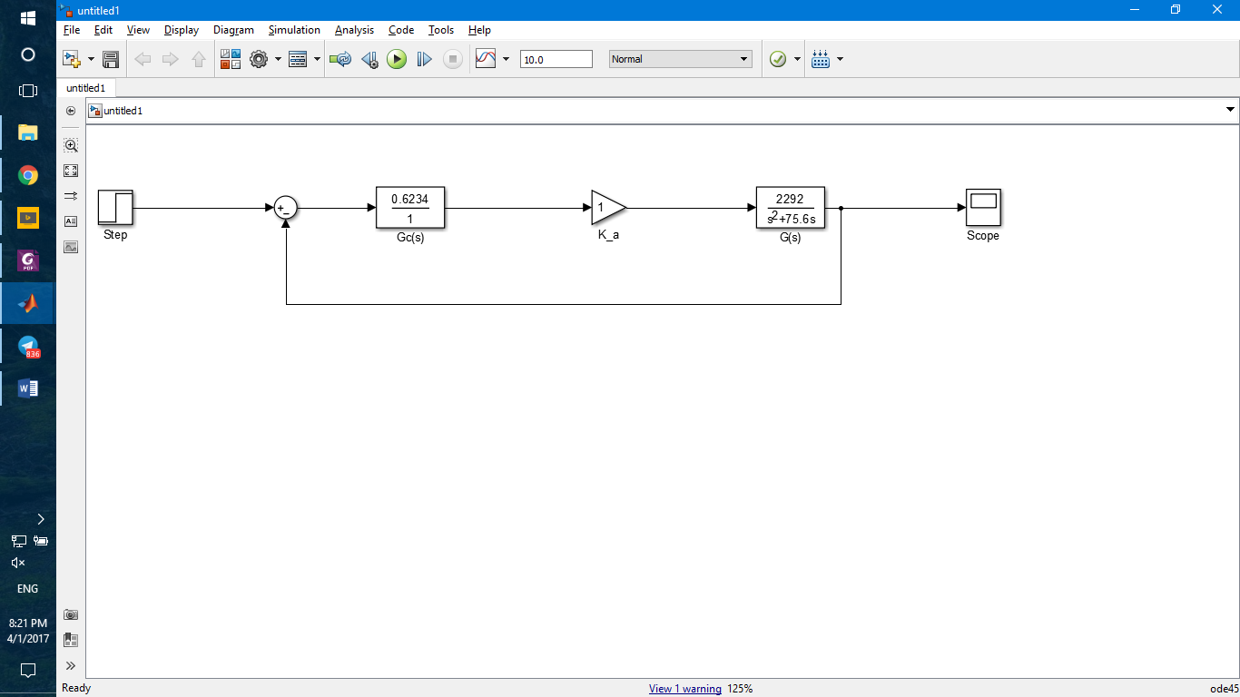

توجه شود که در اینجا فیدبک گرفته شده از نوع واحد و منفی است.

خروجی به شکل زیر است:

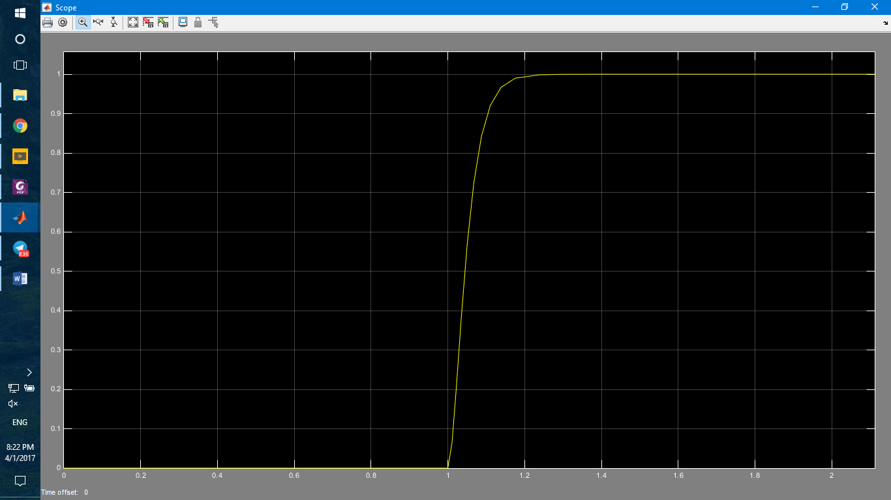

## ب) برای کنترل‌کننده‌ی PD

مدار به شکل زیر خواهد بود:

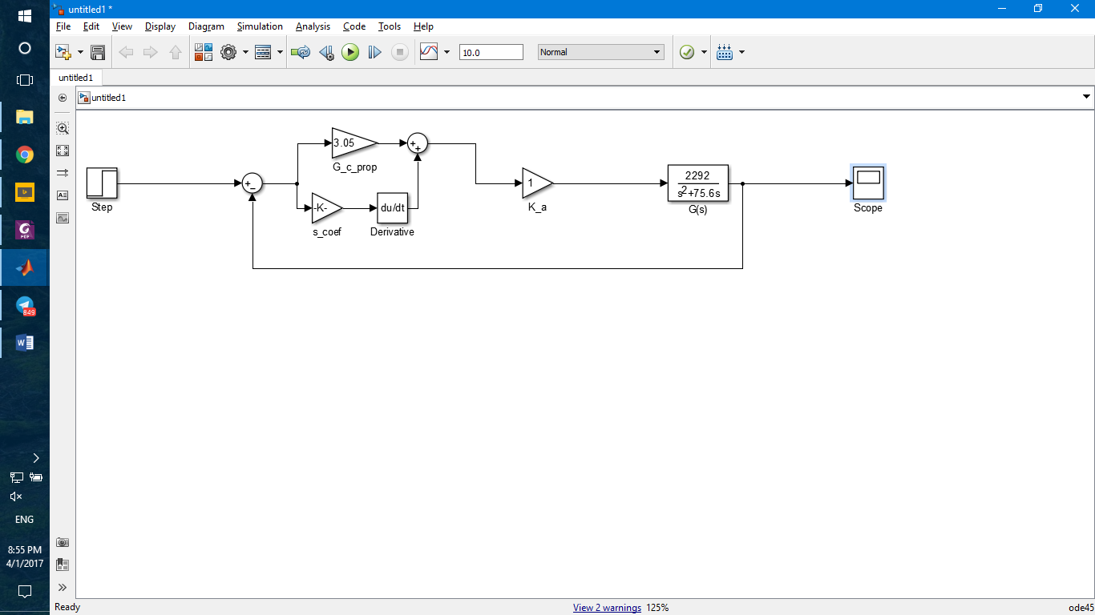

در دیاگرام بلوکی بالا برای ساختن PD ابتدا یک گین به اندازه‌ی 3.05 قرارداده‌ایم و آن را با یک مشتق و گین که به طور موازی با آن بسته شده جمع کردیم، خروجی این قسمت همان خواهد بود.

خروجی به شکل زیر در خواهد آمد:

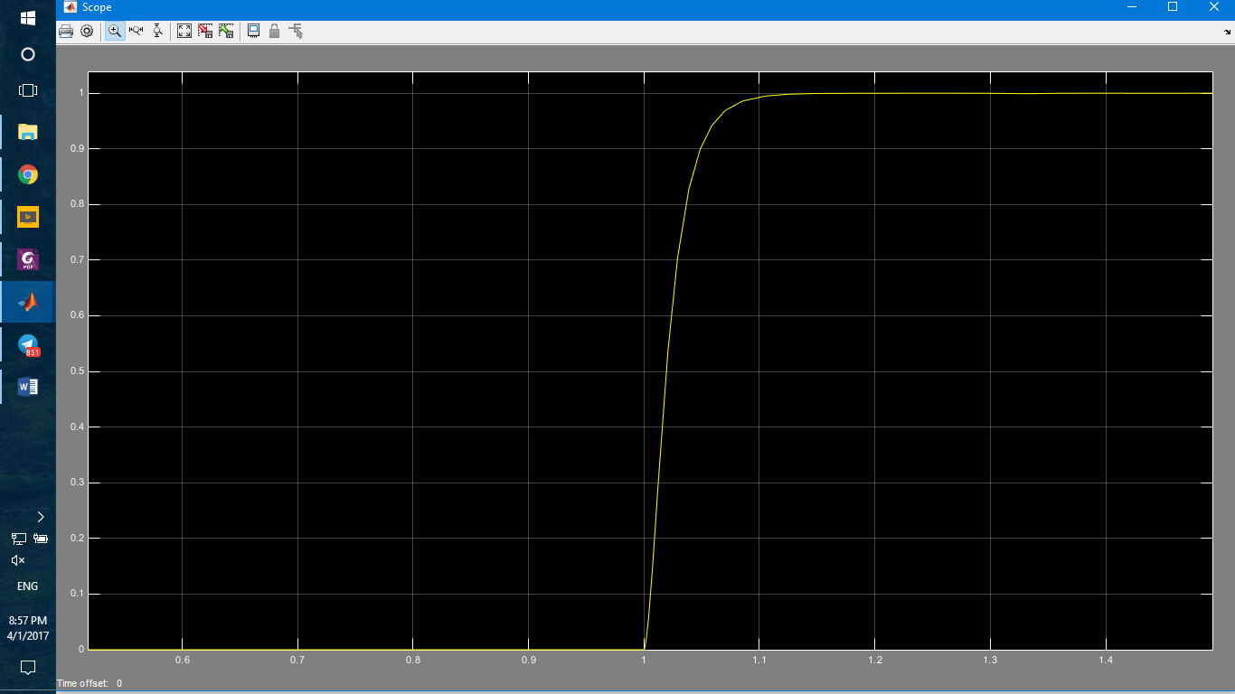

در شکل زیر هردوی این‌ها را با یکدیگر مقایسه کرده‌ایم:

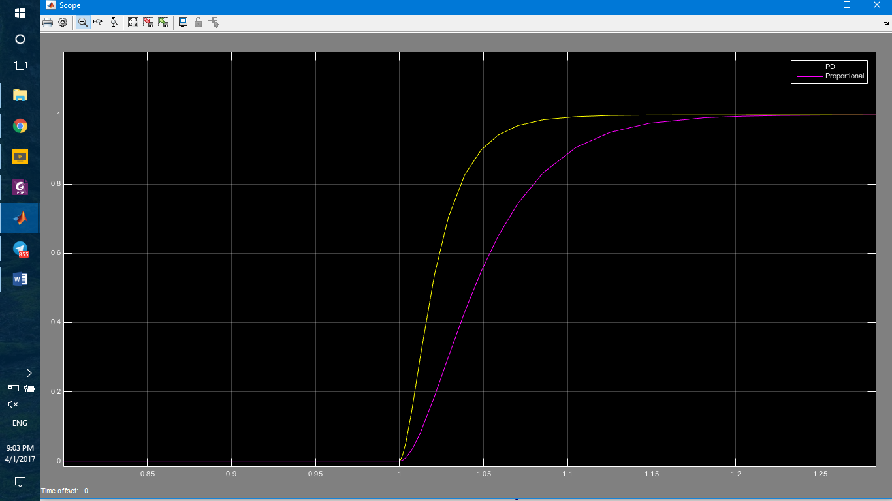

به وضوح می‌توان دید که زمان رسیدن PD به مقدار نهایی خود از حالت proportional کمتر است. زمان رسیدن به مقدار نهایی برای حالت PD برابر با ۱.۱ ثانیه و برای proportional هم ۱.۲ ثانیه است. هیچ‌کدام اورشوت ندارند.